

Департамент образования и науки Кемеровской области
Государственное профессиональное образовательное учреждение
«Кузнецкий индустриальный техникум»

УТВЕРЖДАЮ
Зам. директора по УР
____________ В.А.Котляров
«30» августа 2015г.

Комплект

контрольно-оценочных средств по профессиональному модулю
ПМ. 01 Подготовительно-сварочные работы
основной профессиональной образовательной программы (ОПОП)

по профессии 150709.02 Сварщик
(электросварочные и газосварочные работы)

г.Новокузнецк
2015 г.
Комплект контрольно оценочных средств по профессиональному модулю разработан на основе рабочей программы профессионального модуля ПМ.01 «Подготовительно-сварочные работы» и Федерального государственного образовательного стандарта (далее – ФГОС) по профессии 150709.02 Сварщик (электросварочные и газосварочные работы).

Организация-разработчик: Государственное образовательное учреждение среднего профессионального образования
«Кузнецкий индустриальный техникум»

Разработчики:
Столяр Светлана Николаевна, преподаватель ГОУ СПО «Кузнецкий индустриальный техникум» г. Новокузнецка

Комплект контрольно-оценочных средств рассмотрен на заседании ЦМК металлургического профиля

Протокол №1от «30» августа 201 года
Руководитель ЦМК _____________ С.Н. Столяр
подпись расшифровка подписи

ОБЩИЕ ПОЛОЖЕНИЯ

Результатом освоения профессионального модуля является готовность обучающегося к выполнению вида профессиональной деятельности «Подготовительно сварочные работы» и составляющих его профессиональных компетенций, а также общие компетенции, формирующиеся в процессе освоения ОПОП в целом.
Формой аттестации по профессиональному модулю является экзамен (квалификационный). Итогом экзамена является однозначное решение: «вид профессиональной деятельности освоен, /не освоен».

- ФОРМЫ КОНТРОЛЯ И ОЦЕНИВАНИЯ ЭЛЕМЕНТОВ ПРОФЕССИОНАЛЬНОГО МОДУЛЯ
Таблица 1.1
Элемент модуля | Форма контроля и оценивания IV и V семестр/триместр
Элемент модуля | Промежуточная  аттестация | Текущий контроль
МДК 01. 01 Подготовка металла к сварке | Комплексный экзамен | Оценка выполнения  практических занятий  Защита лабораторных  работ  Тестирование  Оценка выполнения  самостоятельной работы
МДК 01.02. Технологические приёмы сборки изделий под сварку | Комплексный экзамен
УП.01 Учебная практика | - | Наблюдение и оценка  выполнения работ на  учебной практике
ПП.01 Производственная  практика | - | Наблюдение и оценка при  выполнении работ на  производственной  практике

2. РЕЗУЛЬТАТЫ ОСВОЕНИЯ МОДУЛЯ, ПОДЛЕЖАЩИЕ ПРОВЕРКЕ НА ЭКЗАМЕНЕ (квалификационном)
2.1. Профессиональные компетенции, подлежащие проверке при выполнении задания. Таблица 2.1
Профессиональные и общие  компетенции, которые возможно  сгруппировать для проверки | Показатели оценки результата
ПК 1.2. Подготавливать газовые баллоны,  регулирующую и коммуникационную  аппаратуру для сварки и резки  ПК 1.3. Выполнять сборку изделий под сварку.  ПК 1.4. Проверять точность сборки.  ОК 1.. Понимать сущность и социальную значимость своей будущей  профессии, проявлять к ней устойчивый интерес.  ОК 2. Организовывать собственную деятельность, исходя из цели и способов  ее достижения, определенных руководителем.  ОК 3. Анализировать рабочую ситуацию, осуществлять текущий и итоговый  контроль, оценку и коррекцию собственной деятельности, нести ответственность  за результаты своей работы.  ОК 4. Осуществлять поиск информации, необходимой для эффективного  выполнения профессиональных задач.  ОК 6. Работать в команде, эффективно общаться с коллегами, руководством,  клиентами.  ОК 7. Исполнять воинскую обязанность, в том числе с применением  полученных профессиональных знаний (для юношей). | Чтение чертежей. ГОСТ 8713-79  -Выбор газовых баллонов, для  регулирующей и коммуникационной  аппаратуры для сварки и резки ГОСТ 5457-75, ГОСТ 5583-78, ГОСТ 949-73, ГОСТ 9356-75, ГОСТ 2405-88, ГОСТ 13861-89, ГОСТ 5191-79  -- Выбор оборудования, инструмента  и параметров режима для прихватки конструкции. ГОСТ 13821-77, ГОСТ 95-77  - Выбор сварочных материалов.  ГОСТ 10157-79,ГОСТ 10051-75,  ГОСТ 6268-78,ГОСТ 2246-70,  ГОСТ 949-73,ГОСТ 12.4.035-78,  ГОСТ 9087-81  - Подготовка поверхности к сварке. ГОСТ 31.2031.01-91  - Обработка после сборки и прихватки конструкции. Согласно эксплуатационным требованиям,  ГОСТ 10543-75,СНиП III-18-75  Контроль качества выполнения процесса сборки. СНиП 12-01-2004  - Охрана труда при сборке. СНиП II-23-81  Организация рабочего места. ГОСт 12.3..003-75, СНиП III-4-80,ГОСТ 12.4.010-75  Интерпретация и оценка результатов наблюдений за деятельностью обучающегося в процессе освоения образовательной программы.  Оценка по методике «Мотивы выбора профессии».  Анализ и оценка результатов тестирования по «Дифференциально-диагностическому вопроснику» А. Климова.  Интерпретация и оценка результатов наблюдений за деятельностью обучающегося в процессе освоения образовательной программы.  Анализ характеристики с производственной практики.  Анализ по методике оценки коммуникативных и организаторских способностей В. Бойко.  Оценка результатов социометрического опроса.

К экзамену (квалификационному) по профессиональному модулю допускаются обучающиеся, успешно прошедшие промежуточную аттестацию по междисциплинарному курсу, учебной и производственной практик в рамках данного профессионального модуля.

III. ОЦЕНКА ОСВОЕНИЯ ТЕОРЕТИЧЕСКОГО КУРСА
ПРОФЕССИОНАЛЬНОГО МОДУЛЯ
3. Задания для оценки освоения по МДК 01.01 Подготовка металла к сварке. МДК. 01.02 Технологические приемы сборки изделий под сварку

Вариант №1

1. Преимущества и недостатки сварки перед другими способами соединения деталей, ее общая классификация и сущность

2.Классификация сварных швов.

Вариант №2

1. Сварочные редукторы (назначение, классификация, устройство, принцип действия, техника безопасности при эксплуатации)

2. Переносные универсальные и специализированные приспособления для сборки конструкций

Вариант №3

1. Сварные соединения (виды, определение, достоинства, недостатки, применение)

2. Правила использования прихваток при сварке конструкций различного назначения.

Вариант №4

1. Правила техники безопасности при слесарных работах и выбор инструмента

2. Ацетиленовый генератор (назначение, классификация, устройство, подготовка к обслуживанию, требования техники безопасности)

Вариант №5

1. Сварочная проволока (назначение, требования, химический состав, маркировка)

2. Предохранительные затворы (назначение, классификация, устройство, требования техники безопасности)

Вариант №6

1. Понятие свариваемости металла. Классификация сталей по свариваемости

2. Защитные газы (назначение, классификация, свойства)

Вариант №7

- Устройство сварочной горелки

- Слесарный инструмент, приспособления

Вариант №8

1. Сборочный инструмент и приспособления

2. Баллоны для сжатых и сжиженных газов (типы, давление, окраска, надписи на баллонах, требования техники безопасности)

Вариант №9

1.Устройство ацетиленового редуктора

2. Газовые шланги (рукава) (назначение, классификация, требования техники безопасности)
Вариант №10

- Правила хранения, транспортировки, эксплуатации газовых баллонов

- Горючие газы: виды, назначение, свойства, применение

Вариант №11
- Механические станки применяемые для правки, рубки, и гибки проката.

2.Классификация сварных швов

Вариант №12

1. Оборудование применяемые для правки, рубки, и гибки проката.

2. Газоацетиленовые генераторы (виды, назначение, устройство, принцип действия)

Вариант №13

1. Редукторы для Сжатых газов, назначение, виды, устройство, правила эксплуатации

2. Шланги и рукава (виды, назначение, правила эксплуатации)

Вариант №14

1.Выбор слесарного и контрольно- измерительного инструмента для различных видов слесарных работ

2.Свойство кислорода и способы его получения

Вариант №15

1.Конструктивные элементы сварных соединений

2. Разметка, правка, резка, рубка для металлоконструкций

Вариант №16

1.Запорные вентиля для баллонов с газами

2.Редуктора для сжатых газов(кислородный)

Вариант №17

1.Разъемные неразъемные соединения

2.Подготовка генератора к работе
Вариант №18

1. Сварочные материалы, их назначение, состав и применение при сварке цветных металлов.

2.Газораспределительные рампы , рукава, трубопроводы

Вариант №19

1. Классификация сварных швов

2. Гибка, сверление и фрезерование металла для металлоконструкций

Вариант №20

1.Правила обращения с горелками.

2.Области применения газовой сварки

4. Информационные ресурсы
Основные источники:

- Галушкина, В. Н. Технология производства сварных конструкций [Текст] : учебник для нач. проф. образования / В. Н. Галушкина. - 2-е изд., испр. - М. : Академия, 2011. - 192 с.
- Металлические конструкции [Текст] : учебник / В. В. Доркин, М. П. Рябцева. - М. : ИНФРА-М, 2011. - 457 с.
- Лаврешин, С.А. Производственное обучение газосварщиков [Текст] : учеб. пособие для нач. проф. образования / С. А. Лаврешин. - М. : Академия, 2011.
- Овчинников, В. В. Современные виды сварки : учеб. пособие для нач. проф. образования / В. В. Овчинников. - М. : Академия, 2011. - 208 с.
- Овчинников, В. В. Технология газовой сварки и резки металлов: рабочая тетрадь [Текст] : учеб. пособие для нач. проф. образования / В. В. Овчинников. - М. : Академия, 2012. - 80 с.
- Овчинников, В. В. Контроль качества сварных соединений : практикум: учеб. пособие для студ. учреждений сред. проф. образования / В. В. Овчинников. - М. : Академия, 2012. - 96 с
- Герасименко, А. И. Основы электрогазосварки [Текст] : учеб. пособие / А. И. Герасименко. - 9-е изд., стер. - Ростов н/Д : Феникс, 2011. –
- Герасименко, А. И. Справочник электрогазосварщика [Текст] / А. И. Герасименко. - 3-е изд., стер. - Ростов н/Д : Феникс, 2011. - 412 с. –
- Овчинников В. В. Технология ручной дуговой и плазменной сварки и резки металлов [Текст] : учебник для нач. проф. образования / В. В. Овчинников. - 2-е изд., испр. - М. : Академия, 2012. - 240 с

Дополнительные источники:
- Герасименко, А.И. Основы электрогазосварки.[Текст]: учеб. пособие для НПО / А.И. Герасименко. - Ростов н/Д.: Феникс, 2008. – 380 с.
- Гуськов Л.Н. Газосварщик: раб. тетрадь: учеб. пособие для НПО/ Л.Н. Гуськов. – М.: Академия, 2008. – 96 с.
- Покровский, Б.С. Основы слесарного дела.[Текст]: учеб. пособие для НПО/ Б.С. Покровский. 2-е изд., стер. – М.: Академия, 2009. – 272 с.
- Чернышев, Г.Г. Сварочное дело: Сварка и резка металлов.[Текст]: учеб. пособие для НПО / Г.Г. Чернышев. 4-е изд., переруб. и доп. – М.: Академия, 2008. – 496 с.
- Овчинников, В.В. Газосварщик [Текст]: учеб. пособие для НПО / В.В. Овчинников. – М.: Академия, 2007. – 64 с. – (Сварщик).
- Овчинников, В.В. Сварщик ручной сварки (дуговая сварка в защитных газах) [Текст]: учеб. пособие для НПО / В.В. Овчинников. – М.: Академия, 2007. – 64 с.
- Овчинников, В.В. Электросварщик ручной сварки (сварка покрытыми электродами) [Текст]: учеб. пособие для НПО / В.В. Овчинников. – М.: Академия, 2007. 64 с.
- Покровский, Б.С., Евстигнеев Н.А. Общий курс слесарного дела [Текст]: учеб. пособие для НПО / Б.С Покровский, Н.А. Евстигнеев. – М.: Академия, 2007. - 80 с.
- Покровский, Б.С. Общий курс слесарного дела.[Текст]: учеб. пособие для НПО/ Б.С. Покровский, Н.А. Евстигнеев. – М.: Академия, 2007. – 80 с.
- Приходько В.М. Электросварщик ручной сварки. Газосварщик: электронный учебник. Допущено Минобразованием России, М., ACADEMIA, 2008
- Механизированной сварки [текст]: учеб. пособие / Шебеко Л. П. – М.: Высшая школа, 1986 – 280с.
- Чернышев, Г.Г., Полевой, Г.В. Справочник электрогазосварщика и газорезчика.[Текст]: учеб. пособие для НПО / Г.Г. Чернышев, Г.В. Полевой. – М.: Академия, 2007. – 400 с.
- Юхин, Н.А. Газосварщик.[Текст]: учеб. пособие для НПО / Н.А. Юхин. – М.:Академия, 2005. – 160 с.

5. Требования по учебной и производственной практике
5.1. Общие положения
Целью оценки по учебной и производственной практике является установление степени освоения:
- профессиональных и общих компетенций;
- практического опыта и умений.
По учебной и производственной практике используется накопительная система оценок за период выполненных студентом во время практики, их объема, качества выполнения в соответствии с технологией и требованиями организации, в которой проходила практика.
5.2 Виды работ
5.2.1 Учебная практика
Виды работ | Коды ПК и ОК
1 Освоение первичных навыков работы типовых слесарных операций, применяемые при подготовке металла к сварке. в слесарной мастерской ГОУ «КИТ»СПО | ПК 1.1., ОК 1, ОК 2, ОК 3, ОК 6
2 Освоение первичных навыков работы в подготовке газовых баллонов, регулирующую и коммуникационную аппаратуру для сварки и резки в сварочной мастерской ГОУ «КИТ»СПО | ПК 1.2, ОК 1, ОК 2, ОК 3, ОК 6
3 Освоение первичных навыков работы сборки изделий под сварку в сборочно- сварочной мастерской ГОУ «КИТ»СПО | ПК 1.3., ПК 1.2, ОК 1, ОК 2, ОК 3, ОК 6
4 Освоение первичных навыков работы в проверке точности сборки в сборочно- сварочной мастерской ГОУ «КИТ»СПО | ПК 1.4., ПК 1.2, ОК 1, ОК 2, ОК 3, ОК 6

УПЦ «ЗСМК»
5.2.3 Производственная практика
Виды работ | Коды ПК и ОК
1 Выполнение всех видов работ, входящих в обязанности сварщика по подготовке материалов и технологического инструмента к подготовке металла к сварке | ПК 1.1., ОК 2.
2 Практическое освоение работ, связанных с контролем качества проверки точности сборки | ПК 1.4., ОК 1., ОК 3., ОК 6.
3. Практическое ознакомление с мероприятиями по увеличению производительности труда сварщика | ПК 1.2., ОК 1., ОК 3., ОК 6.
4. Выполнение всех видов работ, входящих в обязанности сварщика, по подготовке материалов и технологического инструмента. | ПК 1.1., ОК 2.
5. Практическое освоение следующих работ по ведению процесса  -Сборка па прихватках и проверка точности по чертежу балки  - Сборка па прихватках и проверка точности по чертежу колонны  - Сборка па прихватках и проверка точности по чертежу фермы | ПК 1.2., ОК 1., ОК 3., ОК 6.
6.Практическое ознакомление с мероприятиями по увеличению производительности труда сварщика при  -Сборке на прихватках рамы, створки из цветного металла  - Сборке на прихватках фланцев, корпуса, коробки, крышки, блоки - бронзой, сплавами, коррозионно - стойкими сталями.  - Сборке на прихватках шинопровода медного с толщиной металла 12 мм - с предварительным подогревом металла.  - Сборке на прихватках крышки электроприборов из алюминиевых сплавов.  - Сборке на прихватках корпусных конструкции после гидравлических испытаний | ПК 1.2., ОК 1., ОК 3., ОК 6.

6. Структура контрольно-оценочных материалов для экзамена (квалификационного) по ПМ.01. Подготовительно-сварочные работы
Контрольно-оценочные материалы предназначены для контроля и оценки результатов освоения профессионального модуля Подготовительно-сварочные работы профессии СПО 150709.02 Сварщик (электросварочные и газосварочные работы)
Группы проверяемых профессиональных и общих компетенций:
Таблица 1.
№ 1
ОК2 Организовывать собственную деятельность, исходя из цели и способов ее достижения, определенных руководителем.
ПК.1.1 Выполнять типовые слесарные операции, применяемые при подготовке металла к сварке.
№ 2
ОК3 Анализировать рабочую ситуацию, осуществлять текущий и итоговый контроль, оценку и коррекцию собственной деятельности, нести ответственность за результаты своей работы.
ПК1.2 Подготавливать газовые баллоны, регулирующую и коммуникационную аппаратуру для сварки и резки.
№ 3
ОК 6 Работать в команде, эффективно общаться с коллегами, руководством, клиентами.
ПК.1.3 Выполнять сборку изделий под сварку.
№4
ОК4 Осуществлять поиск информации, необходимой для эффективного выполнения профессиональных задач.
ПК.1.4 Проверять точность сборки.

УСЛОВИЯ
Экзамен проводится одновременно для всей учебной группы, по подгруппам путем выполнения практических заданий.
Количество вариантов задания для экзаменующегося – 17.
Время выполнения задания: 60 минут.
Задание предусматривает одновременную проверку освоения всех компетенций.
Оборудование:
Оборудование слесарной мастерской и рабочих мест в мастерской:
- рабочие места по количеству обучающихся;
- тиски слесарные;
- плиты разметочные;
- комплект слесарного и мерительного инструмента;
- заточной станок;
- гибочные приспособления;
- листовой и прутковый материал.
Оборудование газосварочной мастерской и рабочих мест в мастерской:
- рабочие места по количеству обучающихся;
- газосварочная аппаратура
- газовые баллоны;
- газовые рукава;
- газовые редукторы;
- газовые вентили;
- инструмент.
Оборудование сварочной мастерской и рабочих мест в мастерской:
- сварочные посты;
- комплект основного и вспомогательного инструмента;
- сборочно-сварочные приспособления;
- шаблоны.

6. Задания для экзаменующихся
Вариант №1
Инструкция
Внимательно прочитайте задание.
Вы можете воспользоваться информационными источниками:
- технологическими картами, справочной и учебной литературой.
Время выполнения задания: 60 минут

Задание 1
Расшифруйте паспортные данные кислородного баллона.
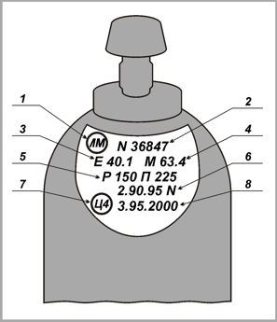
Задание 2
Подготовьте две пластины 30х150мм, толщиной 6мм: разметка, рубка, правка, опиливание; выполните сборку в стык и прихватку точечными швами равномерно по всей длине.

Задание 3
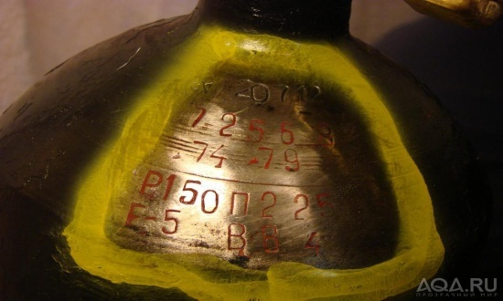
Заполните таблицу, укажите цвет окраски и маркировки баллонов с защитными газами.
Газ | Аргон | Водород
Окраска баллона
Цвет надписи

Вариант №2

Инструкция
Внимательно прочитайте задание.
Вы можете воспользоваться информационными источниками:
- технологическими картами, справочной и учебной литературой.
Время выполнения задания: 60 минут
Задание 1.

Расшифруйте паспортные данные пропанового баллона
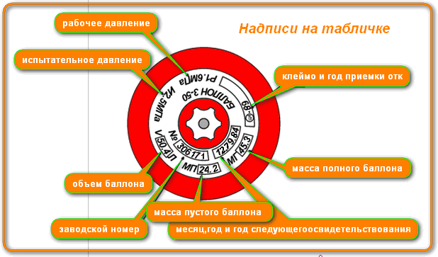
Задание 2
Подготовьте две пластины 30х150 мм, толщиной 6мм: разметка, рубка, правка, опиливание; выполните сборку в нахлестку и прихватку точечными швами равномерно по всей длине с двух сторон.

Задание 3
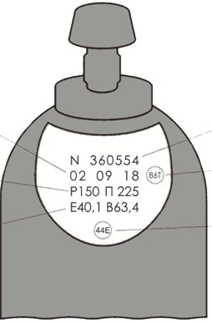
Заполните таблицу, укажите цвет окраски и маркировки баллонов с защитными газами.
Газ | Гелий | Кислород
Окраска баллона
Цвет надписи

Вариант №3

Задание 1

Рукава для газовой сварки. Свойства и классификация.
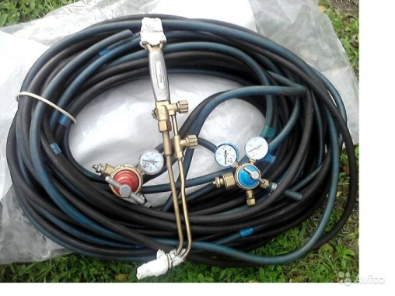
Задание 2
Подготовьте две пластины 30х150 мм, толщиной 6мм: разметка, рубка, правка, опиливание; выполните сборку в тавр под углом 90° и прихватку точечными швами равномерно по всей длине с двух сторон.

Задание 3
Правила Т.Б. при работе с баллонами с кислородом и горючими газами и оборудованием для жидкого горючего

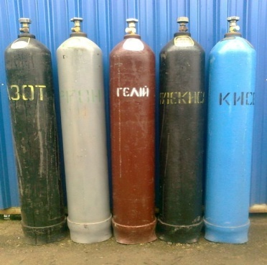

Вариант №4

Инструкция
Внимательно прочитайте задание.
Вы можете воспользоваться информационными источниками:
- технологическими картами, справочной и учебной литературой.
Время выполнения задания: 60 минут

Задание 1
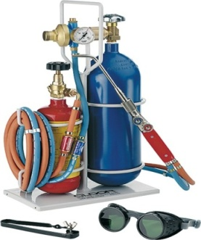
Выполните продувку вентиля кислородного баллона и присоедините редуктор к вентилю и рукава.

Задание 2
Подготовьте две пластины 30х150 мм, толщиной 6мм: разметка, рубка, правка, опиливание; выполните сборку пластин под прямым углом и прихватку точечными швами равномерно по всей длине с двух сторон.

Задание 3
Проведите сравнительный анализ конструктивных особенностей газовых баллонов, вентилей и их окраски. Сделайте вывод.
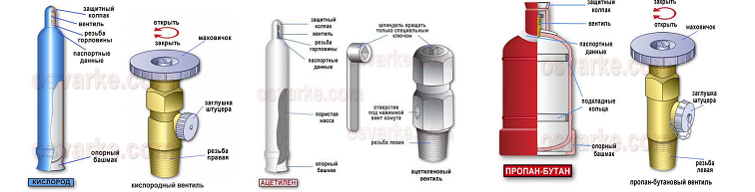

Вариант №5

Инструкция
Внимательно прочитайте задание.
Вы можете воспользоваться информационными источниками:
- технологическими картами, справочной и учебной литературой.
Время выполнения задания: 60 минут

Задание 1
Заполните таблицу, определите характеристику пропанового баллона
Характеристика баллона | 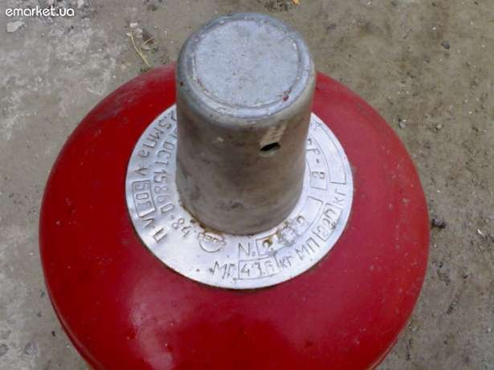  Пропан
Масса без газа, кг
Давление газа, МПа
Емкость, дм3
Количество газа, м3

Задание 2
Подготовьте два уголка 40х40х4, длиной 200мм: подготовка кромок; выполните сборку в стык по длине, прихватки длиной 20мм.

Задание 3
Классификация запорной арматуры для баллонов
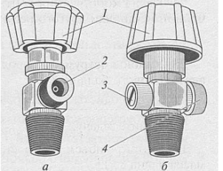
1-
2-
3-
4-

Вариант №6
Инструкция
Внимательно прочитайте задание.
Вы можете воспользоваться информационными источниками:
- технологическими картами, справочной и учебной литературой.
Время выполнения задания: 60 минут

Задание 1
Присоедините рукав к редуктору кислородного баллона, установите рабочее давление
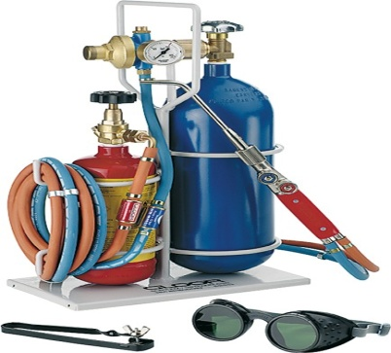
Задание 2
Подготовьте два уголка 40х40х4, длиной 200мм: разметка, правка, подготовка кромок; выполните сборку в стык по длине, прихватки длиной 20мм уширенным швом.
Задание 3
По каким признакам классифицируются газовые баллоны
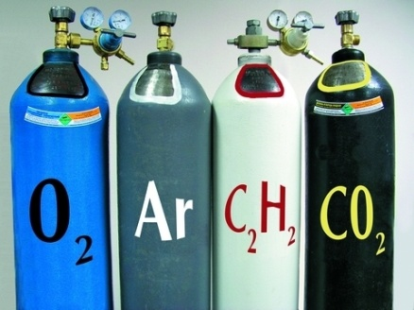

Вариант №7

Инструкция
Внимательно прочитайте задание.
Вы можете воспользоваться информационными источниками:
- технологическими картами, справочной и учебной литературой.
Время выполнения задания: 60 минут

Задание 1
Присоедините рукав к редуктору кислородного и пропанового баллона, установите рабочее давление
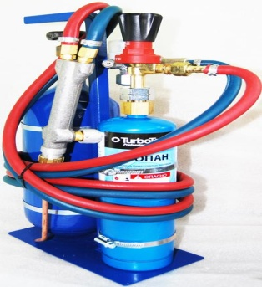
Задание 2
Подготовьте уголок 40х40х4, длиной 200мм, пластину 100х200мм, длиной 200мм: разметка, правка, подготовка кромок; выполните сборку в стык ,прихватки длиной 20мм узким швом.
Задание 3
Для газовой сварки поставляют в цельнотянутых баллонах, изготовленных из стали. Классификация баллона. Какую используют сталь?
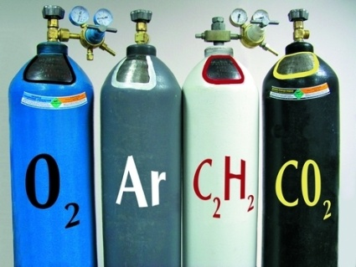

Вариант №8

Инструкция
Внимательно прочитайте задание.
Вы можете воспользоваться информационными источниками:
- технологическими картами, справочной и учебной литературой.
Время выполнения задания: 60 минут

Задание 1
Присоедините рукав к редуктору пропанового баллона, установите рабочее давление
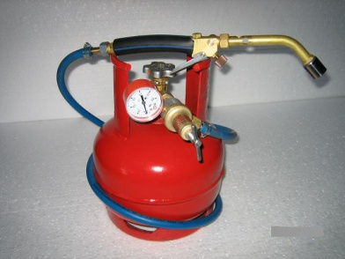
Задание 2
Подготовьте две трубы диаметром 100мм, длиной 50мм, толщиной стенки 3мм: разметка, зачистка торцов труб; выполните сборку без скоса кромок точечными прихватками по окружности.
Задание 3
По рисунку опишите принцип работы редуктора
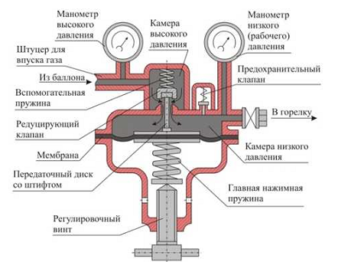

Вариант №9
Инструкция
Внимательно прочитайте задание.
Вы можете воспользоваться информационными источниками:
- технологическими картами, справочной и учебной литературой.
Время выполнения задания: 60 минут

Задание 1
По рисунку опишите принцип работы редуктора
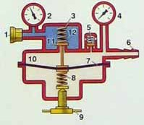
Задание 2
Подготовьте две трубы диаметром 40мм, длиной 100мм, толщиной стенки 4 мм: разметка, зачистка торцов труб; выполните сборку со скосом кромок точечными прихватками по окружности.

Задание 3
Определите предназначение каждого редуктора:
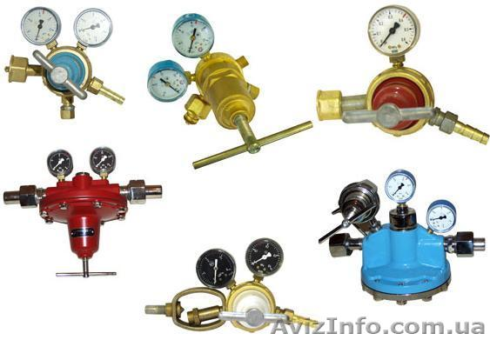

Вариант №10

Инструкция
Внимательно прочитайте задание.
Вы можете воспользоваться информационными источниками:
- технологическими картами, справочной и учебной литературой.
Время выполнения задания: 60 минут

Задание 1
Присоедините рукав к редуктору баллона с инертным газом, установите рабочее давление.
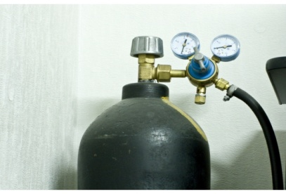
Задание 2
Подготовьте две заготовки диаметром 8 мм, длиной 300 мм: разметка, резка, правка, гибка; выполните сборку и прихватку квадрата.

Задание 3
Составьте технологическую карту плоскостной разметки детали указанной
на рисунке. Обоснуйте выбор материалов, инструмента и техники выполнения операции.
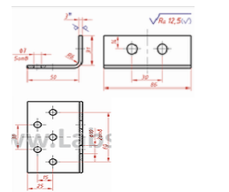

Вариант №11

Инструкция
Внимательно прочитайте задание.
Вы можете воспользоваться информационными источниками:
- технологическими картами, справочной и учебной литературой.
Время выполнения задания: 60 минут

Задание 1
Выполните продувку вентиля кислородного баллона и присоедините редуктор к вентилю, установите давление на редукторе
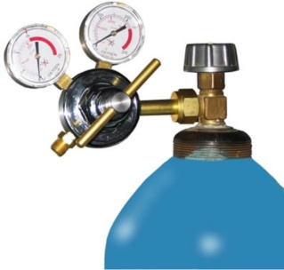
Задание 2
Подготовьте две трубы диаметром 40мм, длиной 100мм, толщиной стенки 4 мм: разметка, зачистка торцов труб; выполните сборку со скосом кромок точечными прихватками по окружности.

Задание 3
Проведите сравнительный анализ конструктивных особенностей, и назначения предохранительных затворов с указанием мер предотвращения их в процессе эксплуатации, подготовки к работе.
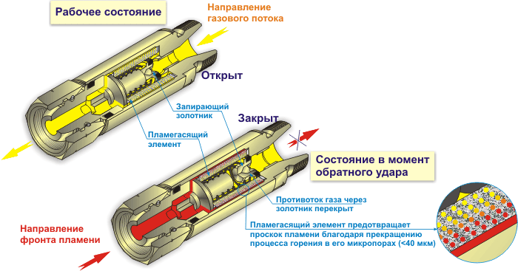

Вариант №12

Инструкция
Внимательно прочитайте задание.
Вы можете воспользоваться информационными источниками:
- технологическими картами, справочной и учебной литературой.
Время выполнения задания: 60 минут
Задание 1.

Спрогнозируйте влияние резинового рукава 2 класса для кислородного баллона
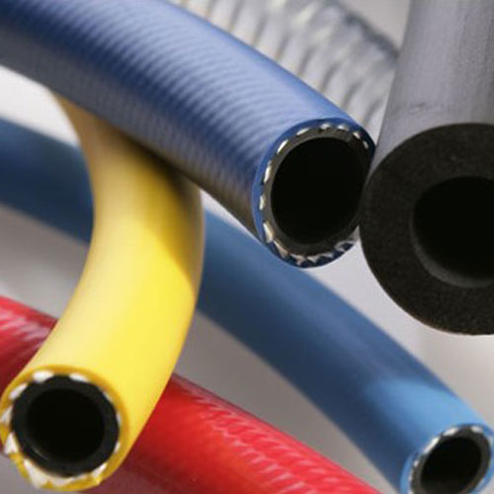
Задание 2
Подготовьте четыре заготовки диаметром 6мм, длиной 100 мм: разметка, резка, правка, гибка; выполните сборку и прихватку квадрата.
Задание 3
Проведите сравнительный анализ использования ацетиленового генератора и баллона с ацетиленом при газопламенной обработке металлов. Обоснуйте выбор данного оборудования с точки зрения экономии и безопасного ведения работ. Сделайте вывод.

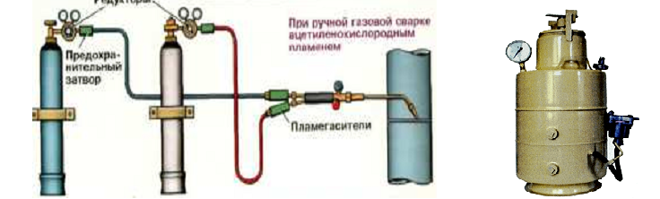

Вариант №13

Задание 1
Произведите сравнительный анализ газовых резаков с указанием этапов работы и последовательности выполнения операций на каждом этапе.
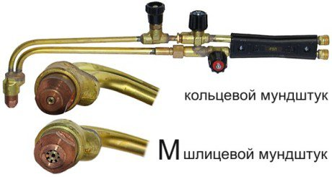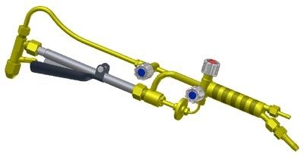
Задание 2
Подготовьте две трубы диаметром 40мм, длиной 100мм, толщиной стенки 4 мм: разметка, зачистка торцов труб; выполните сборку со скосом кромок точечными прихватками по окружности.
Задание 3
Проведите сравнительный анализ конструктивных особенностей газовых баллонов, вентилей и их окраски. Сделайте вывод.

Вариант №14
Инструкция
Внимательно прочитайте задание.
Вы можете воспользоваться информационными источниками:
- технологическими картами, справочной и учебной литературой.
Время выполнения задания: 60 минут

Задание 1
Выполните продувку вентиля кислородного баллона и присоединить редуктор к вентилю и шланги.
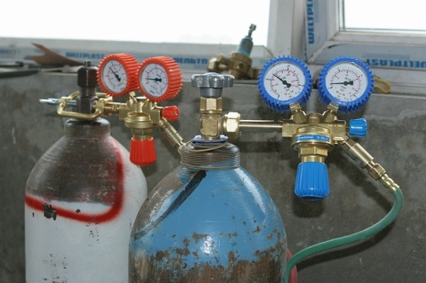
Задание 2
Подготовьте две трубы диаметром 40мм, длиной 100мм, толщиной стенки 4 мм: разметка, зачистка торцов труб; выполните сборку со скосом кромок точечными прихватками по окружности.
Задание 3
Для изготовления сварной конструкции указанной на рисунке, необходимо подготовить заготовки. Составьте технологическую последовательность операций необходимых для этого, указав приемы их выполнения, оборудование и инструменты.
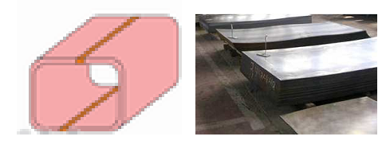

Вариант №15

Инструкция
Внимательно прочитайте задание.
Вы можете воспользоваться информационными источниками:
- технологическими картами, справочной и учебной литературой.
Время выполнения задания: 60 минут

Задание 1
Необходимо выполнить гибку труб диаметром до 40 мм. Проведите сравнительный анализ использования указанного на рисунках оборудования при условии, что трубы изготовлены из алюминия, меди и стали. Сделайте вывод.
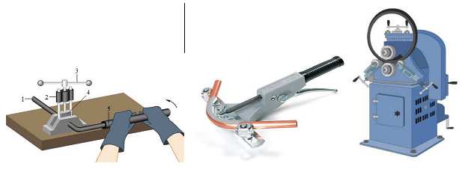
Задание 2
Подготовьте два уголка 40х40х4, длиной 200мм: подготовка кромок; выполните сборку в стык по длине , прихватки длиной 20мм узким швом.

Задание 3
Необходимо выполнить сборку под сварку конструкции указанной на рисунке. Составьте технологическую последовательность операций с указанием способа наложения прихваток, расчета их геометрических параметров и общего количества, если детали имеют следующие размеры: полка2000*300*5 мм, стойка2000*500*3 мм.
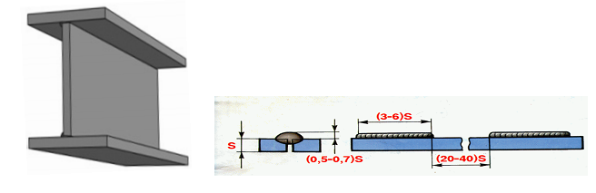

Вариант №16
Инструкция
Внимательно прочитайте задание.
Вы можете воспользоваться информационными источниками:
- технологическими картами, справочной и учебной литературой.
Время выполнения задания: 60 минут

Задание 1
Составьте процесс подготовки деталей к сборке под сварку конструкции показанной на рисунке. Укажите оборудование, слесарный и контрольно-измерительный инструмент необходимый для каждой технологической операции.
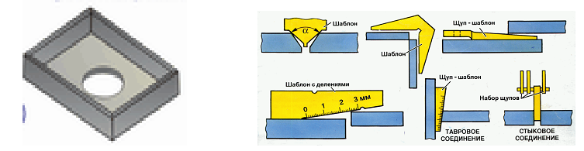
Задание 2
Подготовьте два уголка 40х40х4, длиной 200мм: разметка, правка, подготовка кромок; выполните сборку в нахлест по длине и произведите две прихватки длиной 20мм уширенным швом.
Задание 3
Необходимо провести гибку трубы в нагретом состоянии. Опишите технологическую последовательность данного процесса с указанием инструментов, оборудования, материалов и правила техники безопасности.
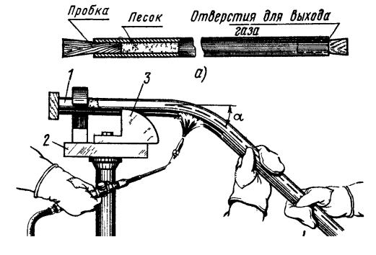

Вариант №17

Инструкция
Внимательно прочитайте задание.
Вы можете воспользоваться информационными источниками:
- технологическими картами, справочной и учебной литературой.
Время выполнения задания: 60 минут

Задание 1
Необходимо вскрыть барабан с карбидом кальция. Проведите сравнительный анализ использования стальных и специальных инструментов для вскрытия барабанов. Сделайте вывод
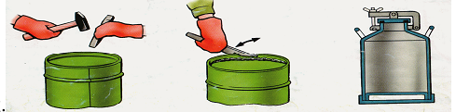
Задание 2
Подготовьте уголок 40х40х4, длиной 200мм, пластину 100х200мм, длиной 200мм: разметка, правка, подготовка кромок; выполните сборку в стык по длине и произведите две прихватки длиной 20мм узким швом
Задание 3
Составьте технологическую последовательность проверки газовой горелки
перед работой с указанием причин отсутствия разряжения и их устранения.

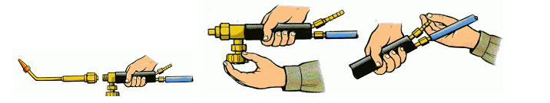

Вариант №18

Инструкция
Внимательно прочитайте задание.
Вы можете воспользоваться информационными источниками:
- технологическими картами, справочной и учебной литературой.
Время выполнения задания: 60 минут

Задание 1
Составьте технологическую последовательность резки уголков на отдельные заготовки с указанием способа резки, оборудования, слесарных и контрольно-измерительных инструментов, охраны труда. Уголок 25*25*4 мм, длинойL = 2000 мм, а заготовки должны быть длиной L = 200 мм.
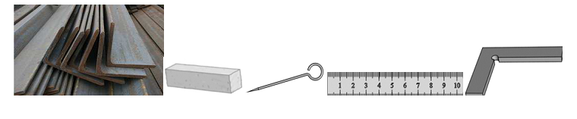
Задание 2
Подготовьте трубу длиной 200мм, пластину 100х200мм, длиной 200мм: разметка, правка, подготовка кромок; выполните сборку заглушки и произведите прихватки длиной 20мм по окружности.
Задание 3
Составьте технологическую последовательность проверки газовой горелки перед работой на газонепроницаемость. Укажите причины стравливания газа в горелке и меры по предотвращению этого явления.
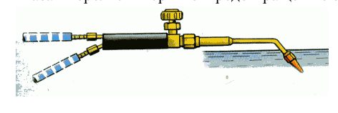

Вариант №19
Инструкция
Внимательно прочитайте задание.
Вы можете воспользоваться информационными источниками:
- технологическими картами, справочной и учебной литературой.
Время выполнения задания: 60 минут

Задание 1
Проведите сравнительный анализ последовательности наложения прихваток при сборке под сварку конструкций указанных на рисунке. Объясните, с какой целью используют именно такую последовательность наложения прихваток и как рассчитывают геометрические параметры прихваток и их количество. Сделайте вывод. Размеры заготовок: листы 400*200*3 мм, обечайка2000*600*3 мм.
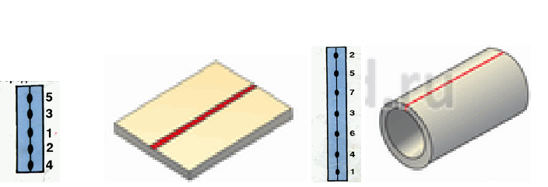
Задание 2
Подготовьте уголок 40х40х4, длиной 200мм, пластину 100х200мм, длиной 200мм: разметка, правка, подготовка кромок; выполните сборку в тавр по длине и произведите две прихватки длиной 20мм узким швом
Задание 3
Опишите технику и приемы измерения штангенциркулем деталей указанных на рисунке.
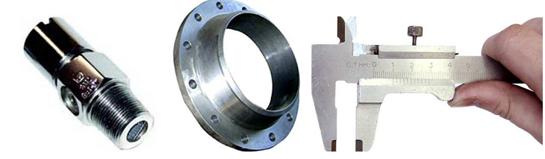

Вариант №20

Инструкция
Внимательно прочитайте задание.
Вы можете воспользоваться информационными источниками:
- технологическими картами, справочной и учебной литературой.
Время выполнения задания: 60 минут

Задание 1
Необходимо выполнить резку листового металла. Проведите сравнительный анализ эффективности и качества способов резки металла указанных на рисунке при условии, что листы изготовлены из стали, алюминия, нержавейки и имеют толщину S от1 до5 мм.
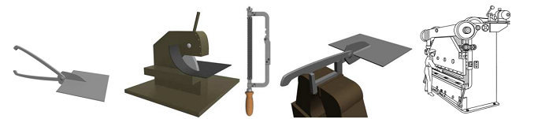
Задание 2
Подготовьте две трубы длиной 200мм: разметка, подготовка кромок; выполните сборку в стык по окружности и произведите две прихватки длиной 20мм узким швом
Задание 3
Требуется выполнить подготовку кромок труб под сварку. Выберите тип разделки кромок и способ подготовки, если трубы имеют размеры: диаметр Ø76 мм, S = 6 мм и Ø 1000 мм, S = 10 мм. Проведите сравнительный анализ способов, указав оборудование, инструмент и безопасные условия труда.
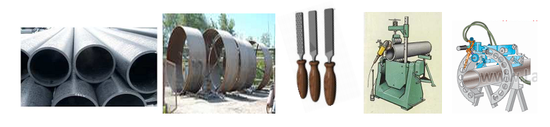

Инструкция
Внимательно прочитайте задание.
Вы можете воспользоваться информационными источниками:
- технологическими картами, справочной и учебной литературой.
Время выполнения задания: 60 минут

Условия: задания выполняются в учебной мастерской с соблюдением требований ОТ, СНиП, с использованием комплекта слесарного и газосварочного инструмента, оборудования и приспособлений.
Критерии оценки:
1.Использование наглядных пособий, материалов справочного характера, нормативных документов и различных образцов, которые разрешены к использованию на экзамене.
Наименование | Кол- во баллов
Организация рабочего места с соблюдением требований охраны труда и техники безопасности. | 10баллов
Соблюдение нормы времени для выполнения задания. | 5 баллов
Соответствие выполненного продукта (процесса) требованиям качества. | 25 баллов
Итого | 40 баллов
Критерии оценок
40-35 « отлично»
34-30 «хорошо»
29-20 «удовлетворительно»
Менее 18 « неудовлетворительно»

Пакет экзаменатора экзамена(квалификационного)
по ПМ.01. Подготовительно-сварочные работы
ПАКЕТ ЭКЗАМЕНАТОРА

УСЛОВИЯ
Экзамен проводится одновременно для всей учебной группы, по подгруппам путем выполнения практических заданий.
Количество вариантов задания для экзаменующегося– 20.
Время выполнения задания: 60 минут.
Задание предусматривает одновременную проверку освоения всех компетенций.
Оборудование:
Оборудование слесарной мастерской и рабочих мест в мастерской:
- рабочие места по количеству обучающихся;
- тиски слесарные;
- плиты разметочные;
- комплект слесарного и мерительного инструмента;
- заточной станок;
- гибочные приспособления;
- листовой и прутковый материал.
Оборудование газосварочной мастерской и рабочих мест в мастерской:
- рабочие места по количеству обучающихся;
- газосварочная аппаратура
- газовые баллоны;
- газовые рукава;
- газовые редукторы;
- газовые вентили;
- инструмент.
Оборудование сварочной мастерской и рабочих мест в мастерской:
- сварочные посты;
- комплект основного и вспомогательного инструмента;
- сборочно-сварочные приспособления;
- шаблоны.

7. Список рекомендованных источников

- Галушкина, В. Н. Технология производства сварных конструкций [Текст] : учебник для нач. проф. образования / В. Н. Галушкина. - 2-е изд., испр. - М. : Академия, 2011. - 192 с.
- Металлические конструкции [Текст] : учебник / В. В. Доркин, М. П. Рябцева. - М. : ИНФРА-М, 2011. - 457 с.
- Лаврешин, С.А. Производственное обучение газосварщиков [Текст] : учеб.пособие для нач. проф. образования / С. А. Лаврешин. - М. : Академия, 2011.
- Овчинников, В. В. Современные виды сварки : учеб.пособие для нач. проф. образования / В. В. Овчинников. - М. : Академия, 2011. - 208 с.
- Овчинников, В. В. Технология газовой сварки и резки металлов: рабочая тетрадь [Текст] : учеб.пособие для нач. проф. образования / В. В. Овчинников. - М. : Академия, 2012. - 80 с.
- Овчинников, В. В. Контроль качества сварных соединений : практикум: учеб.пособие для студ. учреждений сред. проф. образования / В. В. Овчинников. - М. : Академия, 2012. - 96 с
- Герасименко, А. И. Основы электрогазосварки [Текст] : учеб.пособие / А. И. Герасименко. - 9-е изд., стер. - Ростов н/Д : Феникс, 2011. –
- Герасименко, А. И. Справочник электрогазосварщика [Текст] / А. И. Герасименко. - 3-е изд., стер. - Ростов н/Д : Феникс, 2011. - 412 с. –
- Овчинников В. В. Технология ручной дуговой и плазменной сварки и резки металлов [Текст] : учебник для нач. проф. образования / В. В. Овчинников. - 2-е изд., испр. - М. : Академия, 2012. - 240 с

8. Критерии оценок

IIIБ. КРИТЕРИИ ОЦЕНКИ

Выполнение задания:
- обращение в ходе задания к информационным источникам;
- рациональное распределение времени на выполнение задания;
- обязательно наличие следующих этапов выполнения задания: ознакомление с заданием и планирование работы; получение информации; подготовка продукта; рефлексия выполнения задания и коррекция подготовленных документов (приборов) перед сдачей; самостоятельность выполнения задания; своевременность выполнения заданий в соответствии с установленным лимитом времени);

IIIв. ПОДГОТОВЛЕННЫЙ ПРОДУКТ

Освоенные компетенции | Показатели оценки результата | Оценка (выполнил/  не выполнил
ПК.01Выполнять типовые слесарные операции, применяемые при подготовке металла к сварке | Демонстрация навыков правильного выполнения слесарных операций (зачистка, правка, гибка, механическая резка, опиливание и т.д.) согласно ГОСТ
Обоснование выбора слесарного инструмента
Подбор инструментов и оборудования ГОСТ15150-69
ГОСТ13821-77 ,ГОСТ8050-85,
ГОСТ13861-89,ГОСТ3956-75, ГОСТ6268-78
 | Обоснование выбора приспособлений, измерительного и вспомогательного инструмента
ПК.02Подготавливать газовые баллоны, регулирующую аппаратуру для сварки и резки | Демонстрация навыков правильной подготовки газовых баллонов к работе
 | Демонстрация навыков правильной проверки баллонов на наличие газа, исправности вентиля и установки баллонов от места сварки
 | Демонстрация навыков правильной проверки исправности газового редуктора и его подключения к баллону
 | Демонстрация навыков правильной проверки защитной аппаратуры от обратного удара
 | Демонстрация навыков правильнойпроверка исправности горелки, шлангов
Демонстрация навыков правильного определения неисправностей в оборудовании для сварки и резки металлов
Подбор инструментов и оборудования ГОСТ15150-69
ГОСТ13821-77 ,ГОСТ8050-85,
ГОСТ13861-89,ГОСТ3956-75, ГОСТ6268-78

ПК.03Выполнять сборку изделий под сварку | Определение сборочно-сварочных приспособлений для конструкции данной на чертеже.  Организация рабочего места ГОСТ6731-77Е ,ГОСТ12.4.035-78,  ГОСТ12.4.010-75,ГОСТ12.4.003-74  ГОСТ12.4.080-79,ГОСТ2310-77  Соблюдение требований  безопасности труда. СНиП II-23-81  Подбор инструментов и оборудования ГОСТ15150-69 ГОСТ13821-77 ,ГОСТ8050-85, ГОСТ13861-89,ГОСТ3956-75, ГОСТ6268-78
ПК.03Выполнять сборку изделий под сварку | Выполнение технологической последовательности сборки
ПК.03Выполнять сборку изделий под сварку | Демонстрация правильного выполнения навыков и приемов расстановки прихваток
ПК.03Выполнять сборку изделий под сварку | Демонстрация навыков правильного выбора электродов, режима сварки и определения качества при выполнении прихваток
ПК.04Проверять точность сборки. | Демонстрация навыков правильного определения качества и точности сборки изделия под сварку с применением основных измерительных инструментов
ПК.04Проверять точность сборки. | Демонстрация навыков соблюдения норм отклонения размеров в пределах допустимых
ПК.04Проверять точность сборки. | Обоснование выбора измерительного инструмента в соответствии со сложностью собираемого изделия  Выполнение приемов ручной зачистки сварных швов ГОСТ 10543-75,СНиП III-18-75

